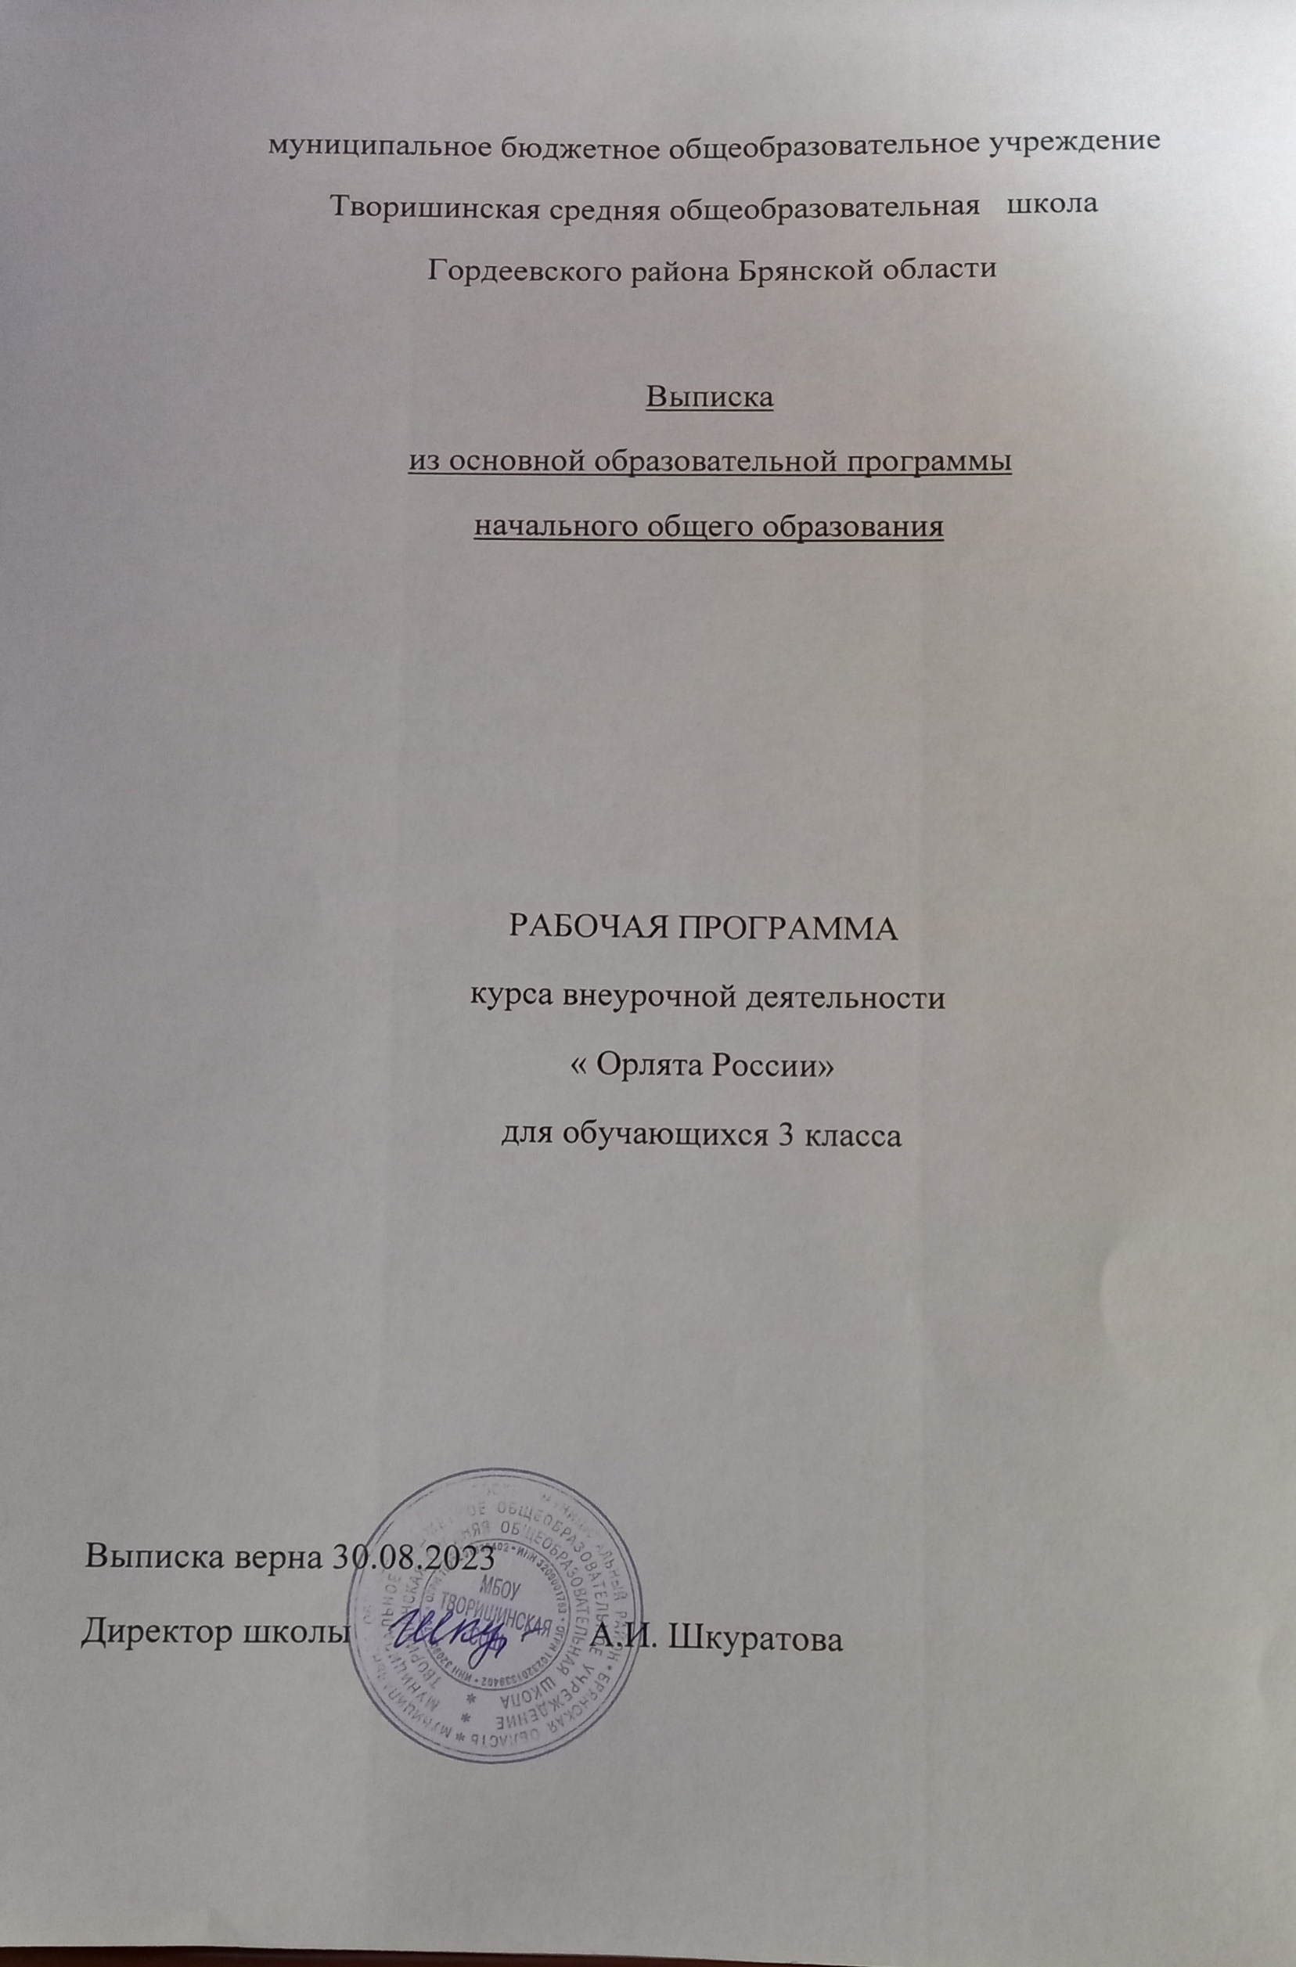

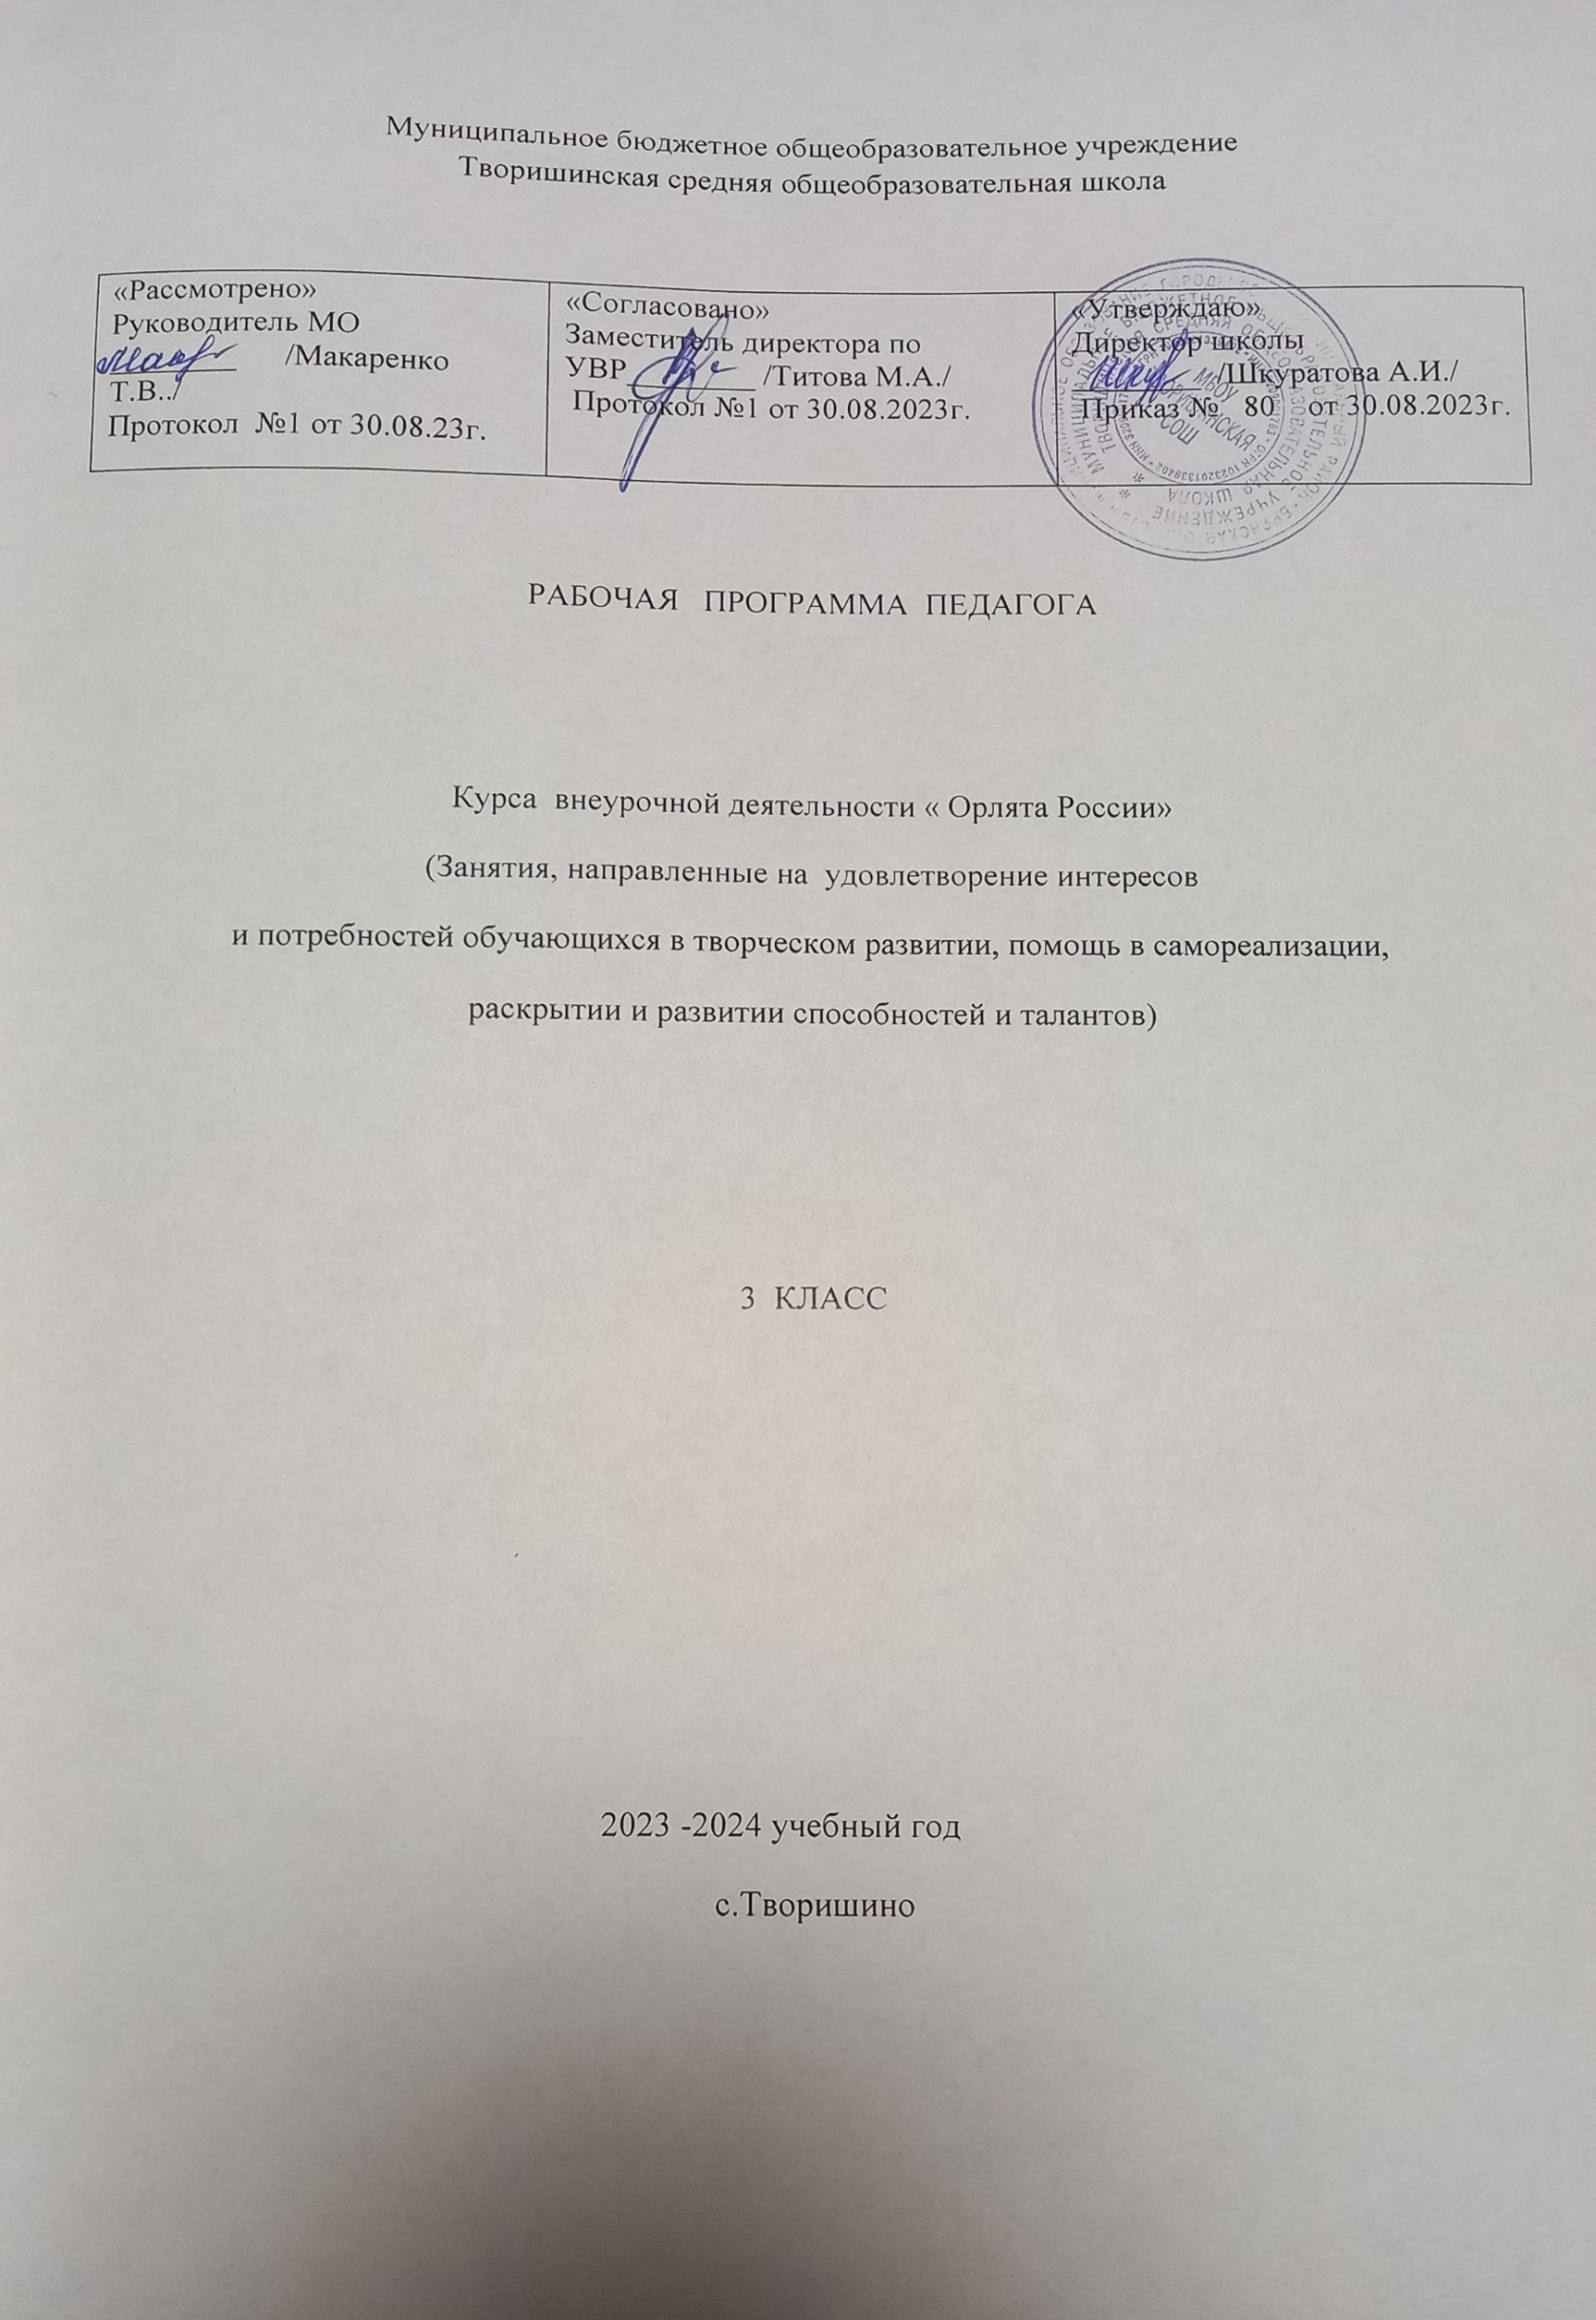Реализация рабочей программы предусматривает возможность применения дистанционных образовательных технологий и электронного обучения.

Учитель может варьировать, чередовать последовательность проведения занятий по своему усмотрению.

* + - * 1. Актуальность Программы «Орлята России»

Актуальность продиктована общим контекстом изменений в образовательной политике, связанных с усилением роли воспитания в образовательных организациях (поправки в ФЗ № 273 «Об образовании в Российской Федерации»). Так, «активное участие в социально-значимой деятельности» артикулируется как в текстах последнего ФГОС начального общего образования, так и в «Примерной рабочей программе воспитания», в которой указывается, что «поощрение социальной активности обучающихся» может рассматриваться в качестве «основной традиции воспитания в образовательной организации».

Участие детей и педагогов в программе «Орлята России» способствует восстановлению богатого опыта воспитательной работы с подрастающим поколением и его дальнейшему развитию с учётом всех вызовов современного мира.

В данном разделе мы определим своё понимание основных понятий и категорий, заложенных в Программе.

**Цель курса:** формирование у ребёнка младшего школьного возраста социально- ценностных знаний, отношений и опыта позитивного преобразования социального мира на основе российских базовых национальных ценностей, накопленных предыдущими поколениями, воспитание культуры общения, воспитание любви к своему Отечеству, его истории, культуре, природе, развитие самостоятельности и ответственности.

Задачи курса:

1. Воспитывать любовь и уважение к своей семье, своему народу, малой Родине, общности граждан нашей страны, России.
2. Воспитывать уважение к духовно-нравственной культуре своей семьи, своего народа, семейным ценности с учётом национальной, религиозной принадлежности.
3. Формировать лидерские качества и умение работать в команде.
4. Развивать творческие способности и эстетический вкус.
5. Воспитывать ценностное отношение к здоровому образу жизни, прививать интерес к физической культуре.
6. Воспитывать уважение к труду, людям труда. Формировать значимость и потребность в безвозмездной деятельности ради других людей.
7. Содействовать воспитанию экологической культуры и ответственного отношения к окружающему миру.
8. Формировать ценностное отношение к знаниям через интеллектуальную, поисковую и исследовательскую деятельность.

Содержание курса внеурочной деятельности для 3-4 классов

|  |  |  |  |  |
| --- | --- | --- | --- | --- |
| № | Тема | Содержание темы | Виды  деятельности | Формы  организации занятий |
| ***Трек «Орлёнок – Лидер» – 3 занятия***  *Ценности, значимые качества трека: дружба, команда*  *Символ трека – конструктор «Лидер»*  В процессе реализации данного трека дети приобретают опыт совместной деятельности, что является необходимым в начале учебного года. Педагог может увидеть уровень сплочённости классного коллектива в начале учебного года, сформировать детские микрогруппы для приобретения и осуществления опыта чередования творческих поручений. | | | | |
| 1 | **«Лидер – это …»**  **«Я могу быть лидером!»** | ***Введение в тему, мотивация, целеполагание.***  ***Знакомство с***  ***понятием «Лидер»:***  Повторение конструктора «Лидер».  ***Работа в группах: назвать 1-3 известных лидеров нашей страны, почему их можно***  ***считать лидерами.*** | Познавательная, игровая.  Взаимодействие– групповое.  Познавательная, игровая, проблемно- ценностное общение. Взаимодействие – групповое. | Игра на  командообразо- вание.  Динамические  паузы.  Беседа.  Тренинг на  выявления лидера в команде.  Видео «Интервью с лидером».  Динамические паузы. |
| 2 | **КТД «Вместе мы сможем всё!»** | Готовимся, проводим и анализируем (6 этапов коллективно- творческого дела по  И.П. Иванову) | Познавательная, игровая, досугово- развлекательная. Взаимодействие –  групповое. | КТД |
| 3 | **«Мы дружный класс!»** | Смотрят фото/видео как проходил трек. Подводят итоги, обращаясь к  конструктору «Лидер». Каждая группа *(по ЧТП)* придумывает, готовит и показывает  для ребят сюрприз. Вывод: мы дружный класс!  Итоговая социометрия. | Познавательная, игровая.  Взаимодействие – парное, групповое. | Подведение итогов. |
| ***Трек «Орлёнок – Эрудит» – 2 занятия***  *Ценности, значимые качества трека: познание*  *Символ трека – конверт-копилка* | | | | |

|  |  |  |  |  |
| --- | --- | --- | --- | --- |
| Трек «Орлёнок-Эрудит» занимает первый месяц второй четверти, которая отличается высоким содержанием различных интеллектуальных олимпиад, конкурсов, конференций и т.п. – в этот период дети знакомятся с разными способами получения информации, что необходимо для их успешной деятельности, в том числе познавательной. Именно в этот  период учебного года у детей отмечается наиболее высокая мотивация и интерес к учёбе. | | | | |
| 1 | **«Кто такой эрудит?»** | ***Введение в тему, мотивация, целеполагание.***  ***Знакомство с понятием (повторения понятия)*** «Эрудит»: лексическая работа – значения нового слова  – подобрать из предложенных вариантов  определений наиболее точное и понятное  самим ребятам.  *\* Работа с символом трека - конвертом- копилкой:*  работаем, вкладываем понятие «эрудит», рисуем словесный портрет эрудита.  Учимся работать в группах: Кто они самые известные эрудиты России? Игра «Лото» –  соединить ФИ и портрет известного россиянина и в чем  заключался его талант, открытия и пр. – Ломоносов М., Д. Менделеев, Н.  Лобачевский, В. Вернадский, Л.  Ландау, И. Павлов.  Назвать качества, | Познавательная, игровая, проблемно- ценностное.  Взаимодействие: групповое. | Игра «Лото». Интеллектуальная игра «Вопрос от эрудита». |

|  |  |  |  |  |
| --- | --- | --- | --- | --- |
|  | **«Игра – это полезно и интересно»** | которые помогут стать эрудитом.  Интеллектуальная игра  «Вопрос от эрудита» - вопросы должны быть связаны с «Лото».  *\*Работа с конвертом- копилкой трека*  *«Орлёнок – Эрудит».* Подведение итогов: кто сегодня показал  себя, как эрудит?  Игра «Эврика» – за освоение способов  запоминания и поиска информации,  составления вопросов по интеллектуальным знаниям.   * 1 этап игры – каждая группа детей подбирает вопрос учителю из доступных источников, учитель   демонстрирует обучающимся как он  ищет ответ на вопрос и отвечает ребятам.   * 2 этап игры – учитель задаёт ребятам вопросы, они ищут ответ и отвечают.   3 этап – дети задают вопрос друг другу. |  |  |
| 2 | **«Эрудит – это широкий кругозор»**  **«Твори!**  **Выдумывай! Пробуй!»** | ***Презентация «10***  ***великих изобретений русских учёных» - как ученые расширяют***  ***свои знания.***  *Работа с символом треква - конвертом- копилкой Эрудита.* | Познавательная, игровая, проблемно- ценностное.  Взаимодействие – групповое. | Презентация «10  великих изобретений русских учёных».  Круг Знаний. |

|  |  |  |  |  |
| --- | --- | --- | --- | --- |
| ***Трек «Орлёнок – Мастер» – 3 занятий*** *Ценности, значимые качества трека: познание Символ трека – шкатулка Мастера*  В рамках данного трека детей знакомят с тезисом, что можно быть мастерами в разных сферах деятельности, в разных профессиях. Сроки реализации трека «Орлёнок-Мастер» поделены на два временных промежутка: во время первой части трека дети готовят новогодний спектакль, концерт или представление, вторая часть трека определена для знакомства с лучшими мастерами своего дела *(на уровне региона или страны).* | | | | |
| 1 | **«Мастер – это…»**  **«Россия мастеровая»** | ***Введение в тему, мотивация, целеполагание.***  ***Знакомство с понятием «мастер»:*** лексическая работа – значения нового слова.  Работа по группам,  задание: приведите из своей жизни примеры мастеров своего дела, ребята рассказывают  друг другу *(«Моя мама мастер своего дела.*  *Она ...»).*  Блиц-  высказывания ребят:  «Я узнал, что у Никиты мама повар. Она мастер готовить салаты» …)  Пробуем себя в роли мастера – Что может  делать мастер? Хотите попробовать себя в роли мастера?  Обсуждаем,  придумываем, делаем коллективную  творческую работу *(возможные варианты: оригами, аппликация, нарисованная картина, раскрашивание и др.).* Главная идея – ребята сами используют и показывают техники изготовления, которые им известны.  Подводим итоги: кто такой мастер? Кто  может быть мастером?  Какими мы были  мастерами? Как мастер создаёт свою работу –  *«придумывает, делает/ создаёт,*  *показывает и радует других».*  *\*Работа с символом трека - шкатулкой Мастера.*  ***Презентация***  ***учителя о 10 самых известных мастерах родного края России.***  Учимся придумывать: кто из вас хочет быть мастером? Какие этапы проходит  мастер, чтобы показать людям своё  произведение (обращаемся к  шкатулке Мастера). | Познавательная, досугово- развлекательная, художественное творчество, проблемно-  ценностное общение. Взаимодействие – групповое.  Познавательная, досугово- развлекательная, художественное творчество, проблемно-  ценностное общение. | Блиц-  высказывания.  Презентация учителя о 10 самых  известных мастерах родного края, России.  КТД «Россия мастеровая». |
| 2 | **«В гости к мастерам»** | ***- 1 вариант:*** идём на экскурсию к мастерам  (знакомимся с профессиональными  мастерами – это может быть театр, музей,  библиотека, дворец творчества и пр.).   * ***2 вариант:*** родители/наставники демонстрируют своё мастерство ребятам. * ***3 вариант:*** мастер- класс от учителя   «Делай как я, делай лучше меня!». | Познавательная, игровая. | Экскурсия/мастер- класс |
| 3 | **«Мастер – это звучит гордо!»** | ***Данное занятие***  ***отводится для очной встречи с личностью, который является Мастером своего***  ***дела!*** | Познавательная, проблемно- ценностное общение. Взаимодействие – парное. | Встреча с интересными людьми.  Динамические паузы. |



|  |  |  |  |  |
| --- | --- | --- | --- | --- |
| ***Трек «Орлёнок – Доброволец» – 3 занятий*** *Ценности, значимые качества трека: милосердие, доброта, забота*  *Символ трека – круг Добра*  Тематика данного трека актуальна круглый год. Проведение трека в данный временной период можно рассматривать, как эмоциональный пик всей Программы. Это создаст и поддержит общее настроение добра, взаимопонимания, удовлетворённости не только в рамках трека, но и в обычной жизнедеятельности детей. Учитель может обращаться к имеющемуся социальному опыту детей в течение всего учебного года. | | | | |
| 1 | **«От слова к делу»**  **«Спешить на помощь безвозмезд- но!»** | ***Введение в тему. Мотивация, целеполагание.***  ***Знакомство с понятиями «Добро.***  ***Доброволец и волонтёр.***  Смотрим и обсуждаем мультфильм «Рука помощи» –  обсуждение *(что происходит с сердцем мальчика, какими*  *качествами должен обладать волонтёр)* – рисование словесного портрета волонтёра.  ***Волонтёрское***  ***движение в России.***  ***Где помогают***  ***волонтёры и почему всем это важно11.***  ***Почему люди говорят волонтёрам*** | Познавательная, проблемно- ценностное общение. Взаимодействие – групповое. | Просмотр  мультфильма «Рука помощи».  Динамические паузы. |

|  |  |  |  |  |
| --- | --- | --- | --- | --- |
| 2 | **КТД**  **«Подари улыбку миру!»** | Непосредственно проводим  запланированное и уже разработанное с  детьми коллективно- творческое дело.  Совместно  анализируем.  *\*Работа с символом трека:*  дополняем «Круг добра» своими впечатлениями,  фотографиями и пр. | Познавательная, проблемно- ценностное общение, художественное и  социальное творчество.  Взаимодействие – групповое. | КТД «Флешмоб» |
| 3 | **«Доброво- лец –**  **это доброе сердце»** | Встреча с гостем, который достиг успехов в области добровольчества.  Дополняют «Классный круг добра» новой информацией, которую, возможно,  узнали от гостя. | Познавательная, проблемно- ценностное общение. Взаимодействие – групповое. | Встреча с  интересными людьми.  Динамические паузы. |
| ***Трек «Орлёнок – Спортсмен» – 9 занятий***  *Ценности, значимые качества трека:*  *здоровый образ жизни Символ трека – чек-лист*  Время для реализации этого трека обусловлено необходимостью усилить двигательную активность детей, так как к середине учебного года накапливается определённая усталость, вызванная гиподинамическим кризисом и учебной нагрузкой. Надеемся, что дополнительные физкультурно-оздоровительные мероприятия позволят снизить заболеваемость детей, что актуально в зимний период. | | | | |
| 1 | **«Движение – жизнь!»**  **«Основы ЗОЖ»** | ***Введение в тему, мотивация, целеполагание.***  ***Знакомство с понятием «Орлёнок – Спортсмен»:***  лексическая работа – значение нового слова.  Вспоминаем и повторяем зарядку. | Познавательная, игровая, проблемно- ценностное общение, физкультурно-  спортивная.  Взаимодействие – парное, групповое.  Познавательная, игровая. | КТД «Зарядка». Динамические паузы.  Работа с чек-листом. |

|  |  |  |  |  |
| --- | --- | --- | --- | --- |
| 2 | **«Мы гордимся нашими**  **спортсме- нами»**  **«Сто затей для всех друзей»** | ***Учитель показывает и рассказывает о 10***  ***великих спортсменах страны.***  Игра с элементами ТРИЗ: придумываем новый вид спорта.  Мини-соревнования по этим видам спорта.  Как и где я могу играть в эти игры? Чему могу научить своих друзей? | Познавательная, игровая, проблемно- ценностное общение. Взаимодействие – групповое.  Познавательная, игровая, проблемно-  ценностное общение. | Работа в группах. Динамические паузы.  Работа с чек-листом. |

|  |  |  |  |  |
| --- | --- | --- | --- | --- |
| ***Трек «Орлёнок – Эколог» – 2занятий***  *Ценности, значимые качества трека: природа, Родина*  *Символ трека – рюкзачок Эколога*  Погодные условия в момент реализации трека «Орлёнок – Эколог» позволяют проводить мероприятия за пределами здания школы с выходом на природу. Есть возможность использования природных материалов при изготовлении поделок, проведения акций с посадками деревьев, уборке мусора в рамках экологического субботника. | | | | |
| 1 | **«Экология»**  **«Страна экологии»** | ***Введение в тему. Мотивация, целеполагание.***  ***Знакомство с понятиями***  ***«Экология. Эколог»:*** лексическая работа - значения новых слов.  ***Мотивация:***  ***видеофильм красота природы России.***  ***Как сохранить? Уберечь?***  Презентация/видео о работе экологов | Познавательная, игровая, проблемно- ценностное общение. Взаимодействие – парное, групповое | КТД «Экологическая тропа».  Динамические паузы. |
| 2 | **Игра по станциям**  **«Путешестви е в природу»**  **«Шагая в будущее – помни о планете»** | Проводим и анализируем.  Провести можно для ребят 1-2 класса, для другого класса, для родителей в рамках родительского  собрания и т.д.  Смотрим мультфильм  «Мальчик и  Земля» – обсуждаем.  ***Работа с рюкзачком***  ***эколога: достаем из рюкзачка всё содержимое, которое собрали, участвуя в треке, смотрим***  ***фото/видео как проходил трек, рисунки – обсуждаем как прошел трек,***  ***создаём опорную схему по треку и размещаем в***  ***орлятском классном уголке.*** | Познавательная, проблемно- ценностное общение, и социальное  творчество.  Взаимодействие – групповое.  Познавательная,  проблемно- ценностное общение. | Игра по станциям  «Путешествие в природу»  Просмотр  мультфильма  «Мальчик и Земля».  Подведение итогов.  Просмотр  мультфильма. |



|  |  |  |  |  |
| --- | --- | --- | --- | --- |
| ***Трек «Орлёнок – Хранитель исторической памяти» – 2 занятий***  *Ценности, значимые качества трека: семья, Родина Символ трека – альбом «Мы – хранители»*  Данный трек является логическим завершением годового цикла Программы. В рамках трека происходит ценностно-ориентированная деятельность по осмыслению ребёнком личностного отношения к семье, Родине, к своему окружению и к себе лично. Ребёнок должен открыть для себя и принять значимость сохранения традиций, истории и культуры своего родного края, через понимания фразы «Я и моё дело важны для Родины». | | | | |
| 1 | **«Орлёнок – Хранитель историческо й памяти»**  **«Традиции моей**  **страны»** | ***Введение в тему, мотивация, целеполагание. Понятие***  ***«Хранитель»:*** лексическая работа – значения нового слова.  Учимся работать в группах – обдумывают идею.  КТД «Альбом памяти»  ***Обсуждаем: я – семья***  ***- Россия – традиции и важность их***  ***сохранения.***  – какие традиции есть в России?  Истинная традиция та, которая прошла через наше сердце (шествие Бессмертного полка, Масленица, Новый год и пр.). | Познавательная, игровая, проблемно- ценностное общение. Взаимодействие – групповое.  Познавательная, игровая, проблемно- ценностное общение, художественное творчество.  Взаимодействие – парное. | КТД «Альбом памяти». |

**Тематическое планирование**

|  |  |  |  |
| --- | --- | --- | --- |
| № | Раздел. Тема занятия | Дата | Кол – во часов |
|  | Раздел 1. Орленок - Лидер | сентябрь -  октябрь | 3 |
| 1. | Вводный « Орлятский урок» |
| 2. | КДТ « Вместе мы сможем всё» |
| 3. | « Мы дружный класс» |
|  | Раздел 2. Орлёнок – Эрудит. | ноябрь | 2 |
| 4. | «Игра – это полезно и интересно» |
| 5. | « Твори! Выдумывай! Пробуй!» |
|  | Раздел 3. Орленок – Мастер. | декабрь -январь | 3 |
| 6. | Мастер – это.. « Россия мастеровая» |
| 7. | « В гости к мастерам» |
| 8. | « Мастер – это звучит гордо» |
|  | Раздел 4. Орленок – Доброволец. | январь | 3 |
| 9 | От слова к делу. « Спешить на помощь безвозмездно!» |
| 10. | КДТ « Подари улыбку миру!» |
| 11. | « Доброволец – это доброе сердце» |
|  | Раздел 5. Орленок – Спортсмен. | февраль | 2 |
| 12. | « Движение – жизнь!». « Основы ЗОЖ» |
| 13. | « Сто затей для всех друзей» |
|  | Раздел 6. Орленок – Эколог. | март | 2 |
| 14. | Игра по станциям « Путешествие в природу» |
| 15. | « Шагая в будущее – помни о планете» |
|  | Раздел 7. Орленок – Хранитель исторической памяти. | апрель | 2 |
| 16. | « Традиции моей страны» |
| 17. | КДТ. «История становится ближе» |

Предполагаемые результаты курса.

Целевые ориентиры результатов участия и освоения младшими школьниками содержания учебно-методического комплекса программы «Орлята России» определены в соответствии с ФГОС, основными направлениями воспитания, зафиксированными в Примерной рабочей программе воспитания и основываются на российских базовых национальных ценностях.

По итогам участия в программе «Орлята России в течение учебного года» младший школьник:

* + ***понимает важность социально-значимых ценностей Программы*** (понимает сопричастность к истории родного края, своей Родины — России, Российского государства; осознаёт принадлежность к своему народу и общности граждан России; понимает значение государственных символов; уважает духовно- нравственную культуру своей семьи, народа; понимает ценность человеческой жизни, ценность родного языка, русского языка; сознаёт и принимает свою половую принадлежность, соответствующие ей психофизические и поведенческие особенности с учётом возраста; ориентирован на физическое развитие с учётом возможностей здоровья, занятия физкультурой и спортом; сознаёт ценность труда в жизни человека, семьи, общества; понимает ценность природы, зависимость жизни людей от природы, влияние людей на природу, окружающую среду);
  + ***применяет в жизни позитивный опыт, полученный в результате участия в различных видах внеурочной деятельности*** (принимает участие в жизни класса, общеобразовательной организации в доступной по возрасту социально значимой деятельности; умеет оценивать поступки с позиции их соответствия нравственным нормам, осознаёт ответственность за свои поступки; проявляет стремление к самовыражению в разных видах художественной деятельности, искусстве; владеет основными навыками личной и общественной гигиены, безопасного поведения в быту, природе, обществе; проявляет интерес к разным профессиям; участвует в различных видах доступного по возрасту труда, трудовой деятельности; проявляет любовь и бережное отношение к природе, неприятие действий, приносящих вред природе, особенно живым существам; имеет первоначальные навыки наблюдений, систематизации и осмысления опыта в естественнонаучной и гуманитарной областях знаний);

**Календарно – тематическое планирование**

|  |  |  |  |  |
| --- | --- | --- | --- | --- |
| № | Раздел. Тема занятия | Дата | | Кол – во часов |
| план | факт |
|  | Раздел 1. Орленок - Лидер |  |  | 3 |
| 1. | Вводный « Орлятский урок» |
| 2. | КДТ « Вместе мы сможем всё» |
| 3. | « Мы дружный класс» |
|  | Раздел 2. Орлёнок – Эрудит. |  |  | 2 |
| 4. | «Игра – это полезно и интересно» |
| 5. | « Твори! Выдумывай! Пробуй!» |
|  | Раздел 3. Орленок – Мастер. |  |  | 3 |
| 6. | Мастер – это.. « Россия мастеровая» |
| 7. | « В гости к мастерам» |
| 8. | « Мастер – это звучит гордо» |
|  | Раздел 4. Орленок – Доброволец. |  |  | 3 |
| 9 | От слова к делу. « Спешить на помощь безвозмездно!» |
| 10. | КДТ « Подари улыбку миру!» |
| 11. | « Доброволец – это доброе сердце» |
|  | Раздел 5. Орленок – Спортсмен. |  |  | 2 |
| 12. | « Движение – жизнь!». « Основы ЗОЖ» |
| 13. | « Сто затей для всех друзей» |
|  | Раздел 6. Орленок – Эколог. |  |  | 2 |
| 14. | Игра по станциям « Путешествие в природу» |
| 15. | « Шагая в будущее – помни о планете» |
|  | Раздел 7. Орленок – Хранитель исторической памяти. |  |  | 2 |
| 16. | « Традиции моей страны» |
| 17. | КДТ. «История становится ближе» |